Территория продаж «ВОДНЫЙ МИР»

www.bestmarine.ru

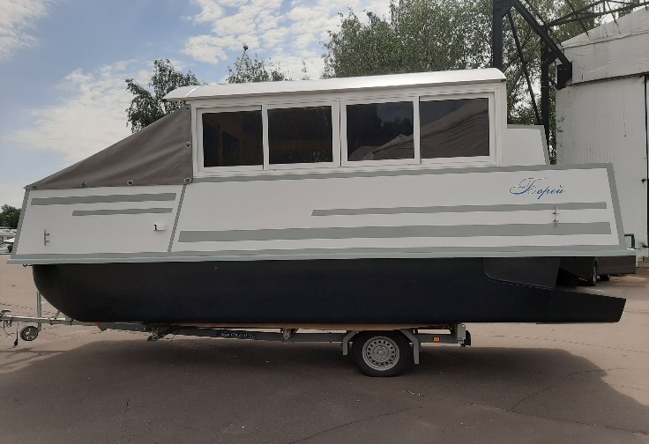
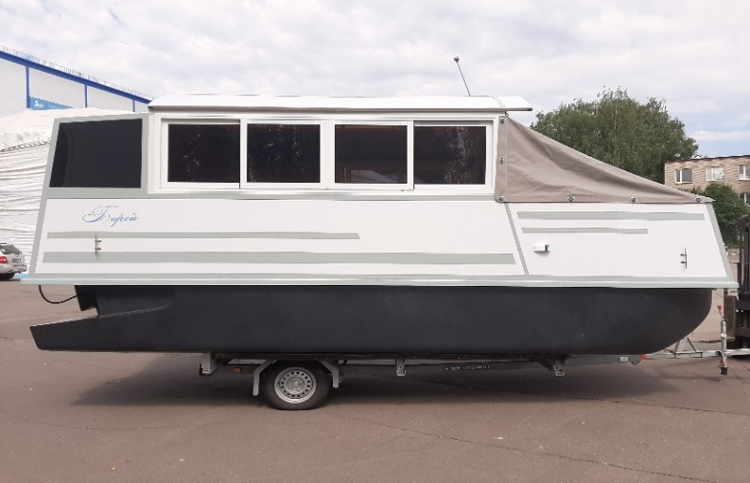
Катамаран Борей (новый)

Длина (м): | 5.85
Ширина (м): | 2.51
Высота (м): | 2.13
Грузоподъёмность (кг): | 800
Максимально устанавливаемый двигатель (кВт/л.с.): | 108(140)
Максимальная скорость (км/ч): | 30
Запас топлива (л): | 110
Пассажировместимость (чел.): | 6
Число кают: | 1
Спальных мест (чел.): | 2
Год постройки: | 2020
Страна производитель: | Россия
Место нахождения: | г. Москва
Цена (руб.): | 1 300 000
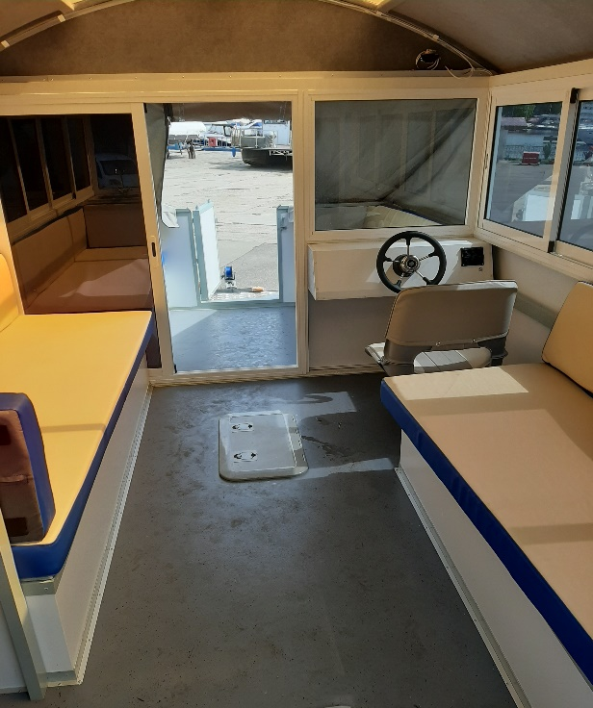

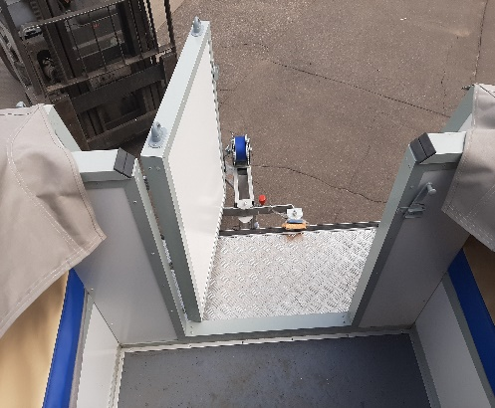
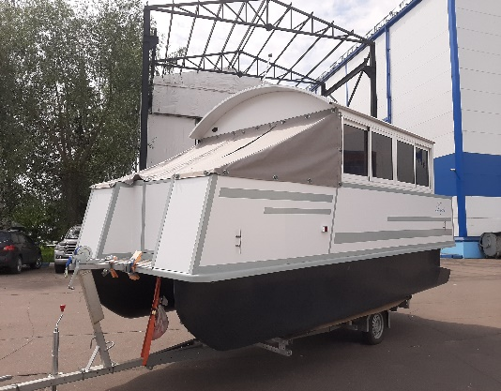
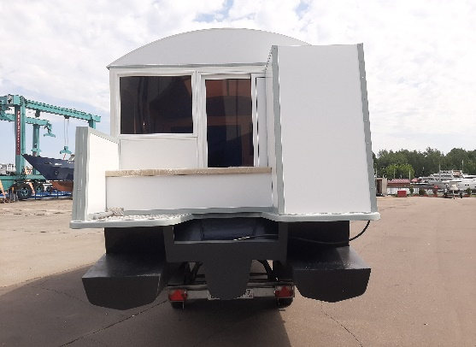
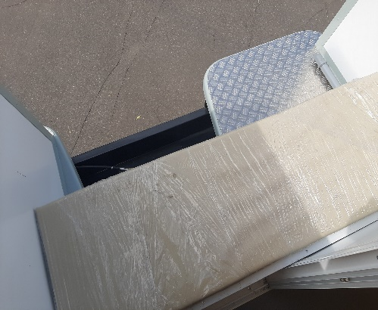
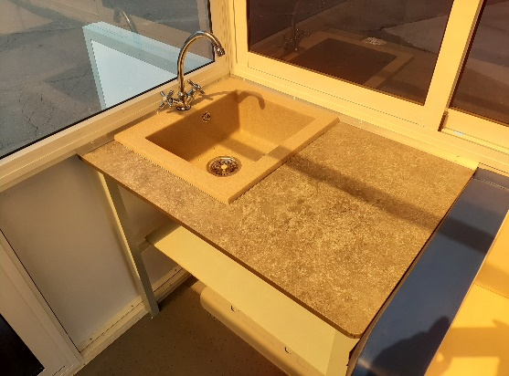
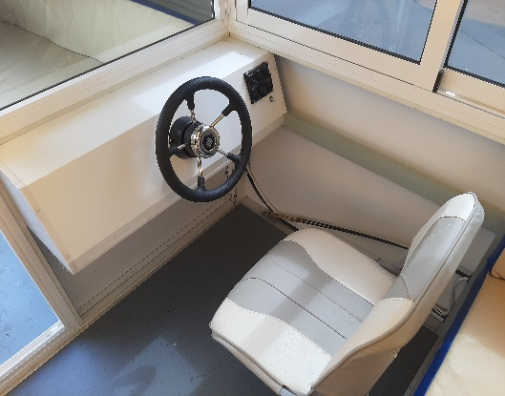

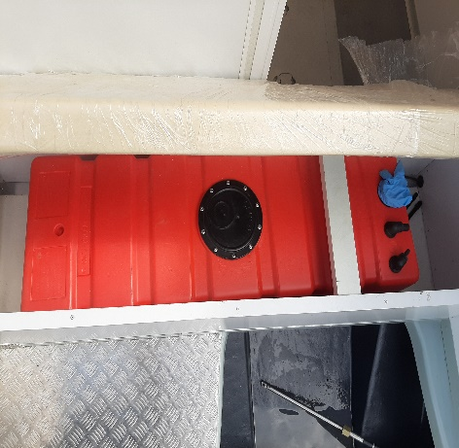
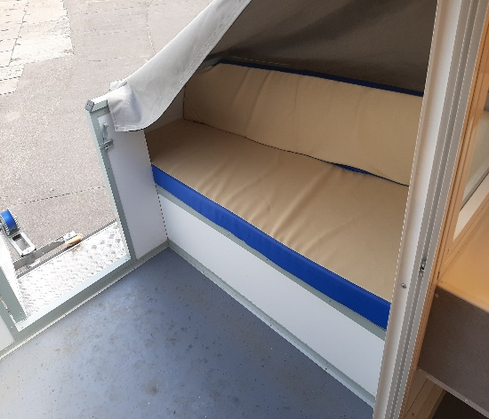
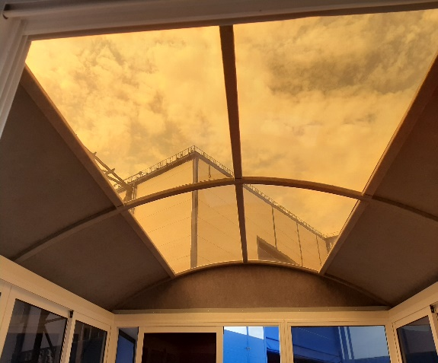

Дополнительная информация

Базовая комплектация катамарана:
- корпус в сборе (боковые поплавки, центральный поплавок, палуба, полурубка)
- оснащение полурубки (рулевой пост, диваны с рундуками)
- бортовая электросеть (выключатель массы, розетка 12 В, прикуриватель, плафоны внутреннего освещения, наружный звуковой сигнал, ходовые огни, система автоматического осушения)
- стационарная топливная система
- средства швартовки и буксировки
В качестве дополнительной комплектации на судне могут быть установлены:
- подвесной лодочный мотор (до 140 л.с.)
- система газом и реверсом
- тросовое или гидравлическое управление рулём
- стартенная и сервисная АКБ
- тент для транспортировки и хранения
- дворник лобового стекла
- якорь
- эхолот/картплоттер/навигатор
- комплект приборов
- аккустическая система в морском исполнении
- трейлер
- откидная стремянка
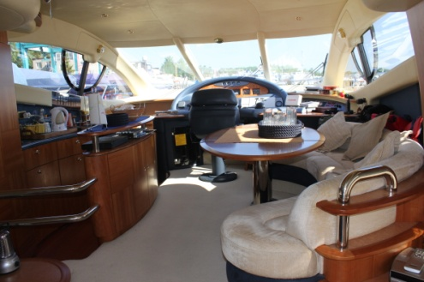
МО, г. Долгопрудный, ул. Якова Гунина, д. 1
Телефон: (495) 626-97-00

